Приложение 1
к извещению о проведении аукциона

Заявка на участие в аукционе

Ознакомившись с извещением, опубликованным в газете «Обнинский Вестник» «__» ________2012г. и /или на официальном сайте муниципального образования «Город Обнинск» http://admobninsk.ru, официальном сайте Российской Федерации в сети «Интернет» для размещения информации о проведении торгов torgi.gov.ru., о проведении аукциона на право заключить договор о развитии застроенной территории города Обнинска в границах 26 микрорайона ориентировочной площадью 19,2 га, и принимая решение об участии в аукционе____________________________________________
(полное наименование юридического лица или Ф.И.О. и паспортные данные физического лица)
(далее – Заявитель), в лице ______________________________________________
(Ф.И.О. представителя, должность)
действующего на основании _____________________________________________,
(№ и дата документа на представителя)
обязуюсь:
1. Соблюдать условия аукциона, содержащиеся в указанном извещении, а также порядок проведения аукциона, установленный в соответствии с действующим законодательством.
2. В случае признания победителем аукциона подписать в день проведения аукциона протокол аукциона, в срок не позднее пяти дней со дня подписания протокола аукциона подписать договор о развитии застроенной территории.
Заявитель согласен с тем, что он утрачивает обеспечение заявки на участие в аукционе (задаток), который перечисляется на р/с, указанный в извещении о проведении аукциона, в случаях:
отказа Заявителя от подписания протокола аукциона в случае признания его победителем аукциона;
признания Заявителя победителем аукциона и его отказа от подписания договора о развитии застроенной территории.
Подавая настоящую заявку, Заявитель осведомлен о том, что он вправе отозвать ее до окончания срока приема заявок.

Заявитель извещен, что вручение уведомления о признании его участником аукциона (о недопущении к аукциону) состоится не позднее следующего дня после дня оформления данного решения протоколом приема заявок на участие в аукционе по месту приема заявок.

Заявитель ознакомлен с проектом договора о развитии застроенной территории.

Адрес Заявителя:__________________________________________________
_________________________________________________________________
контактный телефон: _____________________________________________).
Банковские реквизиты для возврата задатка (раздел заполняется печатным шрифтом):
ИНН Заявителя: _________________________________________
КПП Заявителя: _________________________________________
Банк (полное наименование)_________________________________
к/с _______________________________________________________
р/с _______________________________________________________
БИК______________________________________________________

Заявитель________________________________________________________
(Фамилия, Имя, Отчество, реквизиты доверенности, в случае подачи заявки представителем)
_________________________________________________________________

«____» _____________2012 г. подпись ________________________________
(м.п. для юридического лица)

Заявка принята лицом, уполномоченным организатором аукциона, в _____час. ______мин. «_____» ___________ 2012 г. Регистрационный номер заявки ______.
________________/__________________/
(Подпись )

Приложение 2
к извещению о проведении аукциона

Проект
ПРПОЕКТ
Договор
о развитии застроенной территории
города Обнинска в границах 26 микрорайона

г. Обнинск «___»_________20_г.

Администрация города Обнинска, в лице главы Администрации города Обнинска Авдеева А.А., действующего на основании Устава города, именуемая в дальнейшем «Администрация», с одной стороны, и ___________, в лице ________ , действующего на основании ________, именуемое в дальнейшем «Застройщик»с другой стороны, на основании Протокола о результатах аукциона на право заключить договор о развитии застроенной территории города Обнинска в границах 26 микрорайона от____ , заключили настоящий Договор о нижеследующем:

- Предмет Договора

1.1. Застройщик обязуется в установленные договором сроки своими силами и за свой счет и (или) с привлечением других лиц и (или) средств других лиц выполнить обязательства, предусмотренные договором, связанные с развитием застроенной территории города Обнинска в границах 26 микрорайона, ориентировочной площадью 19,2 га, а Администрация обязуется создать необходимые условия для выполнения обязательств.
Местоположение застроенной территории: находится в границах 26 микрорайона, с северо-запада ограничена ул. Кутузова, с северо-востока существующим проездом вдоль территории Обнинского филиала «Всероссийский институт повышения квалификации сотрудников МВД России», с востока - пешеходной дорожкой вдоль оврага, ведущей в южном направлении к Пионерскому проезду, с юго-востока - существующими границами земельных участков под домами по ул. Чехова, д. 14, 12, 10, 8 и по ул. Глинки, д. 8, 7. На застроенной территории расположено 11 (одиннадцать) брусчатых двухэтажных многоквартирных домов (далее - территория). Схема расположения застроенной территории, в отношении которой принято решение о развитии, прилагается к договору (приложение №1).
На указанной территории находятся здания, подлежащие сносу, согласно приложению № 2 к настоящему Договору.
1.2. Цена права на заключение настоящего Договора в соответствии с Протоколом о результатах аукциона на право заключить договор о развитии застроенной территории города Обнинска в границах 26 микрорайона от____ составляет ______________ (__________________) рублей.

2. Права и обязанности сторон

2.1. Обязательства застройщика:
2.1.1. Застройщик должен перечислить денежные средства, указанные в п. 1.2. настоящего Договора в течение трех месяцев с момента подписания настоящего Договора на расчетный счет 40101810500000010001, получатель: УФК по Калужской области (Администрация города Обнинска), ИНН 4025001211, КПП 402501001, КБК 440 117 05040 04 0000 180, ОКАТО 29415000000; банк получателя: ГРКЦ ГУ Банка России по Калужской области г. Калуга, БИК 042908001.
Сумма внесенного задатка засчитывается в счет исполнения обязательств по настоящему Договору.
Днем исполнения обязательств по оплате цены права на заключение Договора считается дата зачисления денежных средств на соответствующий счет УФК по Калужской области.
2.1.2. Подготовить и представить на утверждение в Администрацию города Обнинска проект планировки застроенной территории с включенным в его состав проектом межевания застроенной территории (далее по тексту - Проект), разработанный в соответствии с заданием на разработку проекта, утвержденным в установленном порядке, постановлением Администрации города Обнинска от 23.08.2011 № 1265-п «Об утверждении проекта «Концепция развития застроенной территории п. Мирный на 2011-2017 годы» с изменениями внесенными постановлением Администрации города Обнинска «О внесении изменений в проект «Концепция развития застроенной территории п. Мирный на 2011-2017 годы» от 02.03.2012 № 278-п, градостроительным регламентом, установленным Правилами землепользования и застройки муниципального образования «Город Обнинск», утвержденными решением Обнинского городского Собрания от 12.03.2007 №01-40, Региональными нормативами «Градостроительство. Планировка и застройка населенных пунктов Калужской области», утвержденные постановлением Правительства Калужской области от 07.08.2009 № 318 (в ред. постановления от 08.07.2010 № 268, от 23.11.2010 № 464) в течение шести месяцев с момента выдачи задания на разработку Проекта.
В случае необходимости доработки Проекта с учетом замечаний Администрации города Обнинска, результатов публичных слушаний на момент утверждения Проекта сроки, предусмотренные договором, срок договора продлевается соответственно на срок необходимый для устранения недостатков, но не более чем на 2 месяца.
2.1.3.Создать либо приобрести, а также передать в муниципальную собственность благоустроенные жилые помещения для предоставления гражданам, выселяемым из жилых помещений, предоставленных по договорам социального найма, договорам найма специализированного жилого помещения в течение двух с половиной лет с момента утверждения Проекта.
2.1.4.Осуществить строительство на застроенной территории, в отношении которой принято решение о развитии, в соответствии с утвержденным Проектом в течение трех с половиной лет с момента исполнения обязательств, предусмотренных п.2.1.3. настоящего договора.
При разработке рабочей документации зданий и сооружений согласовать с Администрацией города фасадные решения (применяемые материалы и колористическое решение) проектируемых объектов.
2.1.5. Осуществить реконструкцию, строительство объектов инженерной, социальной и коммунально-бытовой инфраструктур, предусмотренных Проектом для обеспечения застроенной территории, в течение трех с половиной лет с момента утверждения Проекта.
2.1.6. Созданные объекты инженерной инфраструктуры передать безвозмездно в собственность муниципального образования «Город Обнинск» по акту приема-передачи до окончания срока договора .
2.1.7. Уплатить выкупную цену за изымаемые на основании постановления Администрации города Обнинска, принятого в соответствии с жилищным законодательством, жилые помещения в многоквартирных домах, расположенные на застроенной территории, в случае признания их аварийными и подлежащими сносу, в течение месяца с момента подписания соглашения с собственником (с момента вступления в силу соответствующего судебного решения).
Выкупная цена жилого помещения, сроки и другие условия выкупа определяются соглашением, заключенным сторонами с собственником изымаемого жилого помещения в соответствии с законодательством.
По соглашению с собственником жилого помещения ему может быть предоставлено взамен изымаемого жилого помещения другое жилое помещение, созданное или приобретенное за счет собственных и (или) привлеченных средств Застройщика с зачетом его стоимости в выкупную цену.
2.2. Обязательства Администрации города Обнинска:
2.2.1. В установленном порядке утвердить Проект или отклонить представленную документацию и направить ее на доработку в течение четырнадцати календарных дней со дня поступления указанной документации, протокола публичных слушаний и заключения о результатах публичных слушаний.

2.2.2. В двухнедельный срок со дня подачи заявления застройщиком после выполнения им обязательств, предусмотренных п.п. 2.1.2, 2.1.3 настоящего договора, определить технические условия подключения объектов к сетям инженерно-технического обеспечения, плату за подключение и предоставить в соответствии с земельным законодательством земельные участки (земельный участок) для строительства.
В случае необходимости создания благоустроенных жилых помещений на территории, в отношении которой принято решение о развитии, с целью передачи их в муниципальную собственность для переселения граждан, после утверждения Проекта Администрация города Обнинска в двухнедельный срок со дня обращения предоставляет застройщику земельный участок для строительства.
2.2.3.Принять в установленном порядке решение об изъятии путем выкупа жилых помещений в многоквартирных домах, в случае признания их аварийными и подлежащими сносу и расположенных на застроенной территории, а также земельных участков, на которых расположены такие многоквартирные дома, в течение 10 дней с момента истечения срока для обращения собственников помещений в Администрацию города Обнинска с заявлением на разрешение на строительство и снос дома, установленный Администрацией города Обнинска в соответствии с жилищным законодательством, или с момента согласия собственников на изъятие.

3. Иные условия договора.
3.1. Договор о развитии застроенной территории заключается на срок до 31.12.2019. Договор может быть продлен на основании решения Обнинского городского Собрания о продлении муниципальной адресной программы.
3.2. Существенные условия договора не подлежат изменению по соглашению сторон.

3.3. При осуществлении оборота предоставленных земельных участков к новым правообладателям переходят обязанности по выполнению существенных условий договора, подлежащих выполнению после предоставления указанных земельных участков.

3.4. Исполнение обязательств застройщика по договору обеспечивается на сумму 41100000 (сорок один миллион сто тысяч) руб. (приложение №3).
3.5. Застройщик не вправе передавать права и обязанности по настоящему Договору без согласия Администрации.
3.6. В случае неисполнения или ненадлежащего исполнения обязательств по выполнению существенных условий договора, подлежащих выполнению после предоставления земельных участков, права на соответствующие земельные участки могут быть прекращены в соответствии с земельным законодательством и гражданским законодательством.
3.7. Настоящий Договор может быть расторгнут досрочно по Соглашению Сторон, а также в случаях, предусмотренных настоящим Договором и действующим законодательством.
3.8.Администрация в одностороннем порядке вправе отказаться от исполнения договора в случае:

1) неисполнения лицом, заключившим договор с органом местного самоуправления, обязательств, предусмотренных пунктами 2.1.1, 2.1.2, 2.1.3, 2.1.7, 3.4 договора;

2) неисполнения застройщиком, новыми правообладателями земельных участков обязательств, предусмотренных пунктами 2.1.4 , 2.1.5;

3) в случаях, предусмотренных федеральным законом.

3.9. Застройщик вправе отказаться от исполнения договора в случае неисполнения Администрацией обязательств, предусмотренных пунктами 2.2.1, 2.2.2, 2.2.3 договора, в случаях, предусмотренных федеральным законом.

3.10. В случае одностороннего отказа одной из сторон от исполнения Договора, настоящий Договор считается расторгнутым со дня направления другой стороне уведомления об одностороннем отказе от исполнения Договора. Указанное уведомление должно быть направлено по почте заказным письмом с описью вложения. При этом сторона, желающая воспользоваться правом одностороннего отказа от исполнения Договора, должна не менее чем за 30 календарных дней до расторжения Договора направить другой стороне уведомление о намерении отказаться от исполнения Договора с указанием причин.
3.11. В случае досрочного расторжения договора в связи с неисполнением или ненадлежащим исполнением обязательств, расходы, понесенные одной стороной в рамках исполнения условий договора, другой стороной не возмещаются. Объекты незавершенного строительства инженерной, социальной и коммунально-бытовой инфраструктуры, возведенные во исполнение обязательств по договору, поступают в муниципальную собственность на безвозмездной основе.
3.12. Все споры и разногласия по настоящему Договору разрешаются путем переговоров, а в случае не достижения соглашения Сторонами споры подлежат рассмотрению в судебном порядке.

4.Форс-мажорные обстоятельства

В случае наступления обстоятельств непреодолимой силы (форс-мажор), т.е. чрезвычайных и непреодолимых при данных условиях обстоятельств: наводнения, пожара, землетрясения, эпидемии, военных конфликтов, военных переворотов, террористических актов, гражданских волнений, забастовок, издания нормативно-правовых актов, оказывающих влияние на выполнение обязательств сторонами по настоящему Договору, или иных обстоятельств вне разумного контроля Сторон – сроки выполнения этих обязательств соразмерно отодвигаются на время действия этих обстоятельств, если они значительно влияют на сроки договора или той его части, которая подлежит выполнению после наступления обстоятельств форс-мажора.
Сторона, ссылающаяся на форс-мажорные обстоятельства, обязана представить для их подтверждения соответствующие документы.

Настоящий Договор составлен в двух экземплярах, имеющих равную юридическую силу, по одному для каждой из сторон.

Юридические адреса и реквизиты Сторон

Администрация: | Застройщик

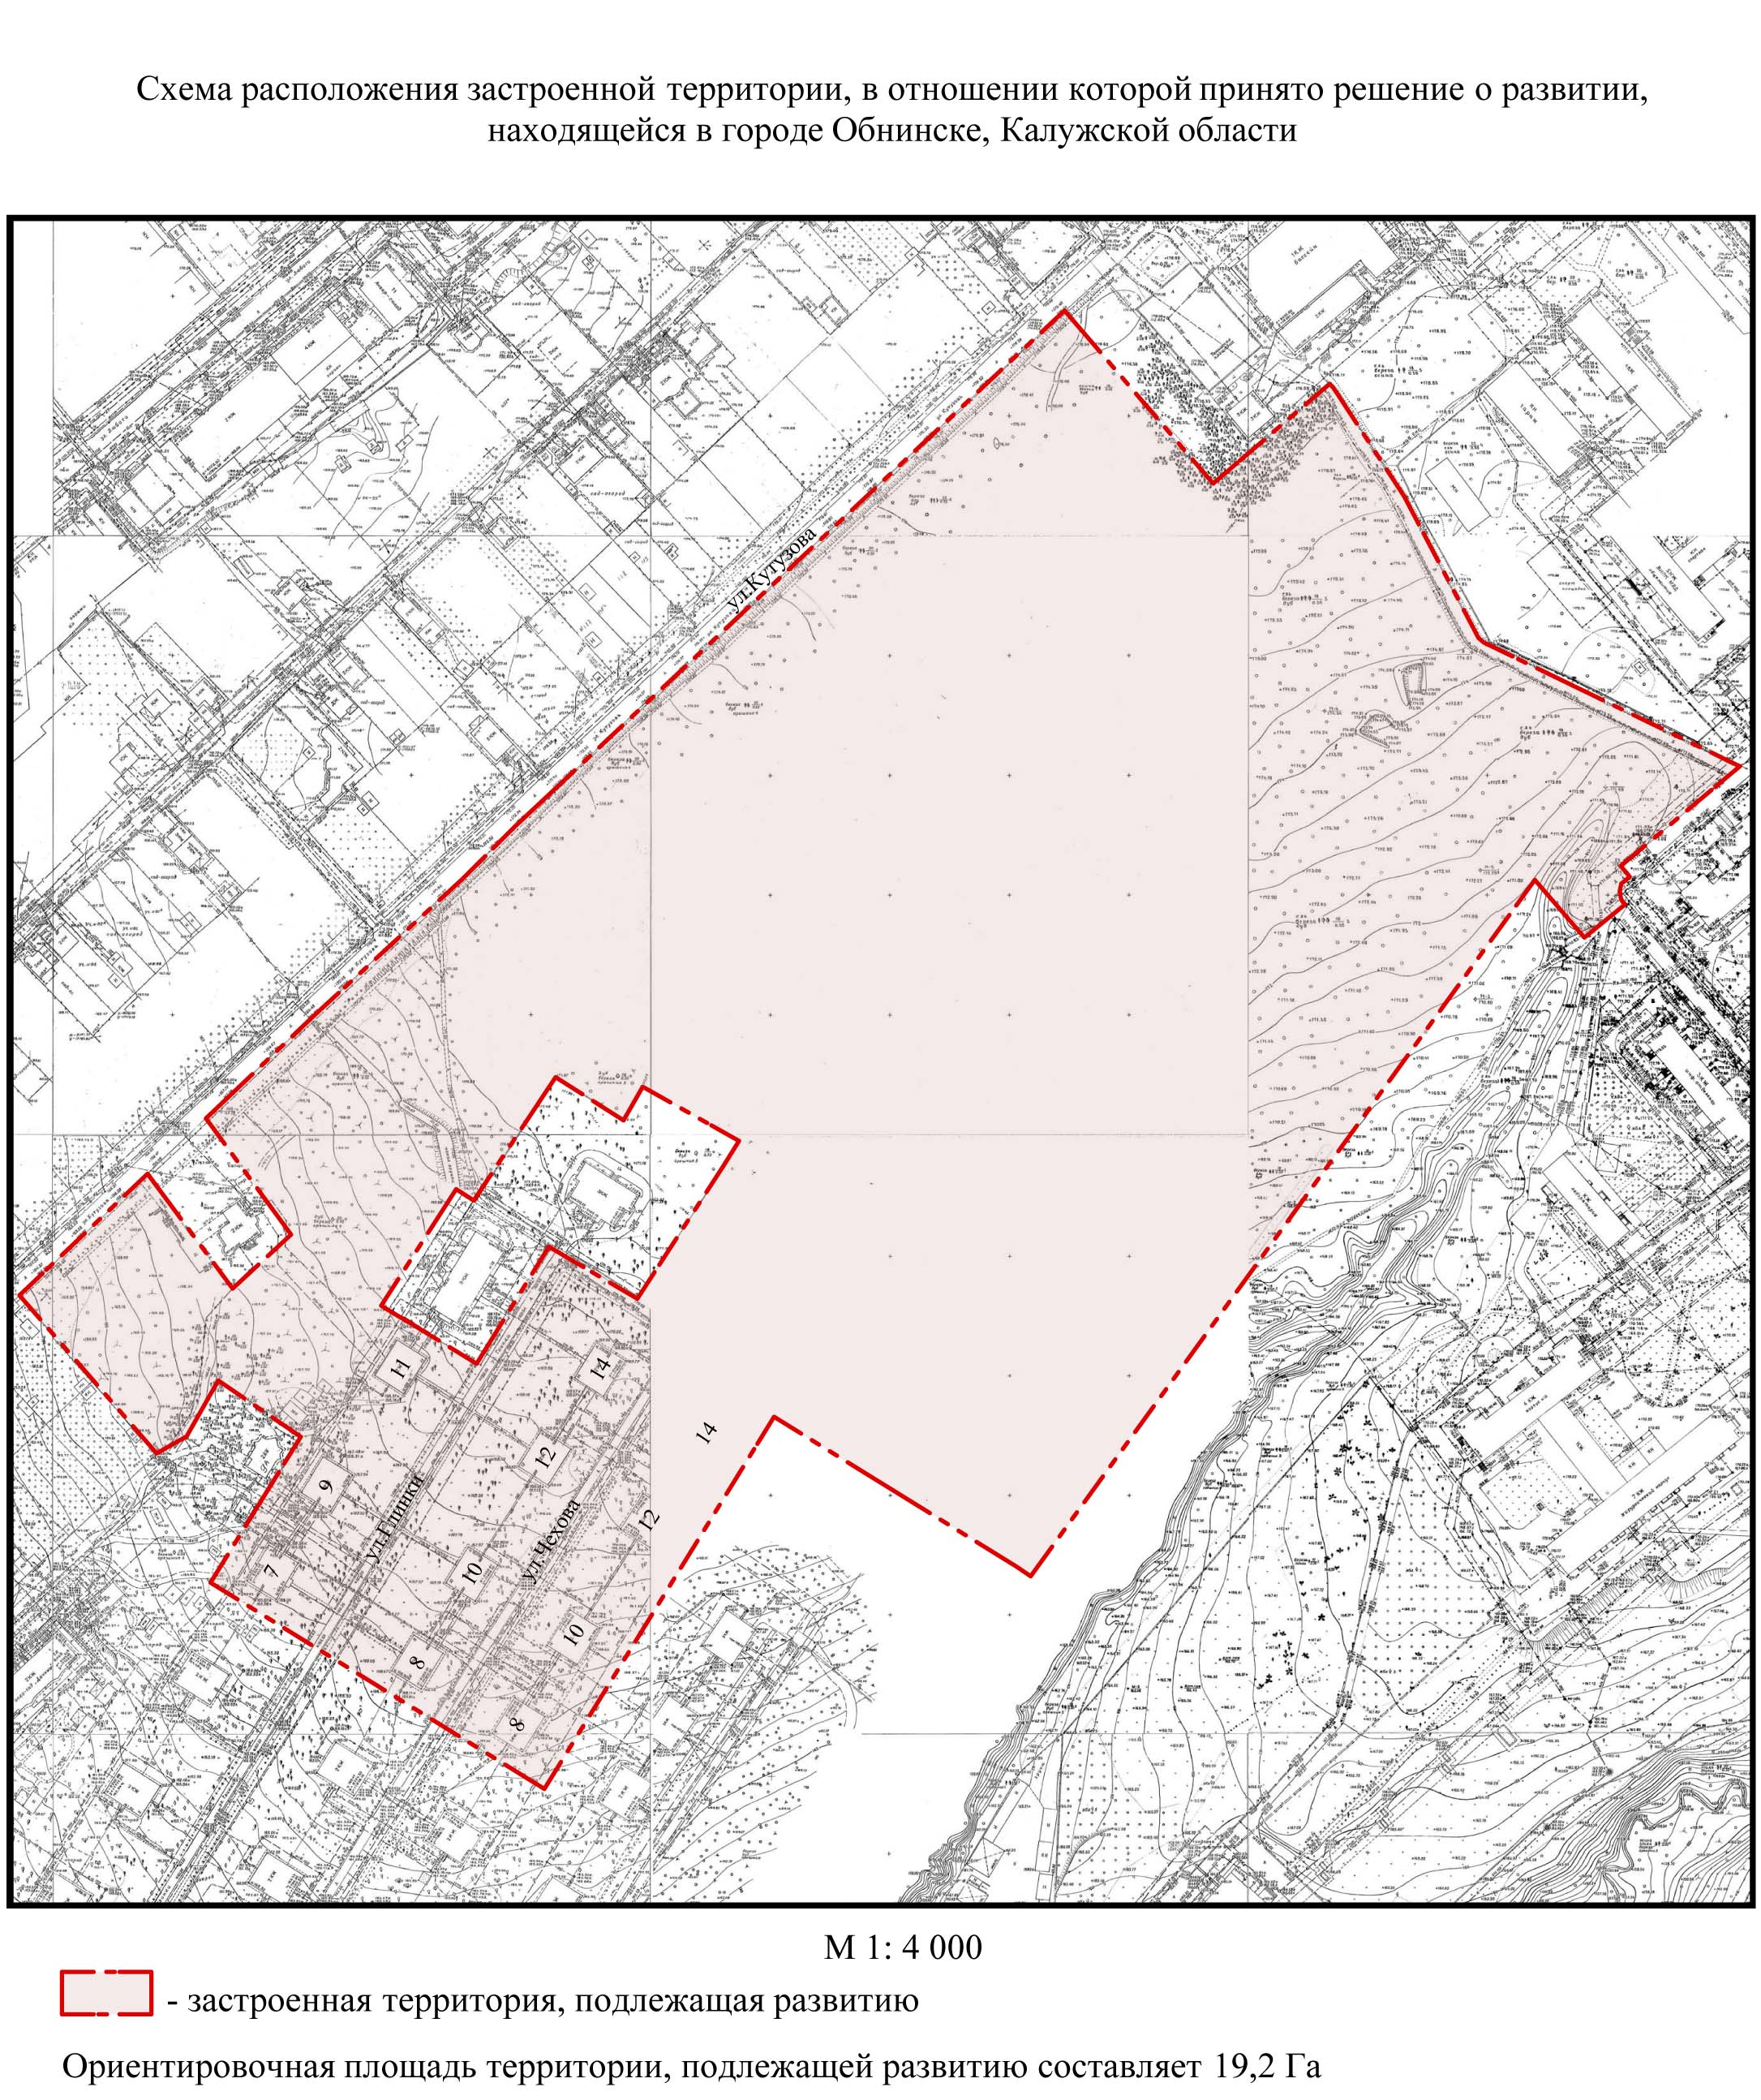 | Приложение № 1  к договору о развитии застроенной территории города Обнинска в границах 26 микрорайона

Застроенная территория находится в 26 микрорайоне города Обнинска, Калужской области. С северо-запада территория ограничена ул. Кутузова, с северо-востока - существующим проездом вдоль территории «Всероссийского института повышения квалификации сотрудников МВД России, Обнинский филиал», с востока - пешеходной дорожкой вдоль оврага, ведущей в южном направлении к Пионерскому проезду, с юго-востока -существующими границами земельных участков под домами по ул. Чехова, д. 14, 12, 10, 8 и по ул. Глинки, д. 8, 7. На застроенной территории расположено 11 (одиннадцать) брусчатых двухэтажных многоквартирных домов.

Приложение № 2
к договору о развитии застроенной
территории города Обнинска
в границах 26 микрорайона

ПЕРЕЧЕНЬ АДРЕСОВ ДОМОВ,
ПОДЛЕЖАЩИХ СНОСУ, РЕКОНСТРУКЦИИ

№ п/п | Адрес | тип здания | Этажность | Материал стен | Год постройки
1 | ул. Глинки, д. 7 | жилое | 2 | брусчатые | 1958
2 | ул. Глинки, д.8 | жилое | 2 | брусчатые | 1958
3 | ул. Глинки, д.9 | жилое | 2 | брусчатые | 1960
4 | ул. Глинки, д.10 | жилое | 2 | брусчатые | 1958
5 | ул. Глинки, д.11 | жилое | 2 | брусчатые | 1959
6 | ул. Глинки, д.12 | жилое | 2 | брусчатые | 1958
7 | ул. Глинки, д.14 | жилое | 2 | брусчатые | 1957
8 | ул. Чехова, д. 8 | жилое | 2 | брусчатые | 1960
9 | ул. Чехова, д. 10 | жилое | 2 | брусчатые | 1958
10 | ул. Чехова, д. 12 | жилое | 2 | брусчатые | 1958
11 | ул. Чехова, д. 14 | жилое | 2 | брусчатые | 1957

Застроенная территория находится в 26 микрорайоне города Обнинска, Калужской области. С северо-запада территория ограничена ул. Кутузова, с северо-востока существующим проездом вдоль территории «Всероссийского института повышения квалификации сотрудников МВД России, Обнинский филиал», с востока пешеходной дорожкой вдоль оврага, ведущей в южном направлении к Пионерскому проезду, с юго-востока существующими границами земельных участков под домами по ул. Чехова, д. 14, 12, 10, 8 и по ул. Глинки, д. 8, 7. На застроенной территории расположено 11 (одиннадцать) деревянных двухэтажных многоквартирных жилых домов.

Приложение № 2
к договору о развитии застроенной
территории города Обнинска
в границах 26 микрорайона

ПЕРЕЧЕНЬ АДРЕСОВ ДОМОВ,
ПОДЛЕЖАЩИХ СНОСУ, РЕКОНСТРУКЦИИ

№ п/п | Адрес | тип здания | Этажность | Материал стен | Год постройки
1 | ул. Глинки, д. 7 | жилое | 2 | брусчатые | 1958
2 | ул. Глинки, д.8 | жилое | 2 | брусчатые | 1958
3 | ул. Глинки, д.9 | жилое | 2 | брусчатые | 1960
4 | ул. Глинки, д.10 | жилое | 2 | брусчатые | 1958
5 | ул. Глинки, д.11 | жилое | 2 | брусчатые | 1959
6 | ул. Глинки, д.12 | жилое | 2 | брусчатые | 1958
7 | ул. Глинки, д.14 | жилое | 2 | брусчатые | 1957
8 | ул. Чехова, д. 8 | жилое | 2 | брусчатые | 1960
9 | ул. Чехова, д. 10 | жилое | 2 | брусчатые | 1958
10 | ул. Чехова, д. 12 | жилое | 2 | брусчатые | 1958
11 | ул. Чехова, д. 14 | жилое | 2 | брусчатые | 1957

